石嘴山市第二十一中学2010－2011学年第二学期
…………………………………装…………………………………………订……………………………………线—……………………………
班级_________________ 姓名________________ 编号____________

九年级语文第一次月考试卷
（满分120分，考试时间150分钟 〈其中卷面书写占2分〉）
一、积累与运用（28分）
1、写一句你所熟悉的名人名言，鼓励或安慰自己答好试卷，并注明名言的作者：或自己写一句话，告诫自己答好试卷（2分）
_____________________________________________________________________
2、古诗积累：（12分）
①不畏浮云遮望眼， 。
②_________________，家书抵万金。
③_________________，窥谷忘反。
④沉舟侧畔千帆过， 。
⑤ ___ ，濯清涟而不妖。
⑥ _______,随风直到夜郎西。
⑦初中即将毕业，请你写出你喜欢的两句古诗，作为送给同学的临别赠言： “ ， ”。
⑧读下面语句，根据你的理解把想到的诗句填写在横线上。
李白的云帆点缀了沧海之水：“ ”；辛弃疾的醉眼迷离了刀光剑影：“ ”；范仲淹的泪光朦胧了苍颜白发：“ ”；苏轼的华发张扬了少年意气：“ ”。
3、修改病句(2分)
下面语段中有两个病句，请将它们找出来，并加以改正。
①用有限的时间，干出无限的事业，这是我们应该追求的目标。②珍爱生命的人永远以积极进取的精神状态面对。③被称为“美国张海迪”的残疾女作家金·史密斯·凯文虽然双目失明，但无时无刻都在用自己灼灼燃烧的生命之火温暖他人。④这样的生命是多么生动完美啊！
第 句，修改意见：
第 句，修改意见：
4、仿照示例，从“风”“云”中任选一个词语进行扩写，要求扩写后的语句语言优美，富有文采。扩写时不要拘泥于示例，在词前、词后扩写均可。(2分)
示例：花——芦花———鲜嫩的芦花————鲜嫩的芦花，一片展开的紫色的丝绒，正在迎风飘撒。
_________________________________________________________________________________________________________________________________________________________________________________________ _
5、综合性学习：（6分）
节约是中华民族的传统美德，也是现代社会发展的需要。然而随着生活水平的提高，消费现象也有增多的趋势。为增强节约意识，班里准备开展一次“节约从我做起”的主题班会。请你积极参与到活动中来。
（1）如果让你主持班会，你将如何设计开场白？（2分）
____________________________________________________________________________________________________________________________________________________________________________________________________________________
（2）就本次活动的主题，大家展开了激烈的讨论。请把你的“节约”计划写在下面。（2分）
_____________________________________________________________________________________________________________________________________________________________________________________________________________________
（3）班会的最后一项活动是发动大家为倡导节约拟写宣传标语。请把你拟写的标语写在下面。（2分）
____________________________________________________________________________________________________________________________________________________________________________________________________________________
6、语文老师准备把同学们初中三年的优秀作文编成集子，请你给这本作文集取个好名字，并说明理由。（2分）
作文集的名字：_______________
理由：________________________________________________________________.
7.2007年5月31日是以“创建无烟环境”为主题
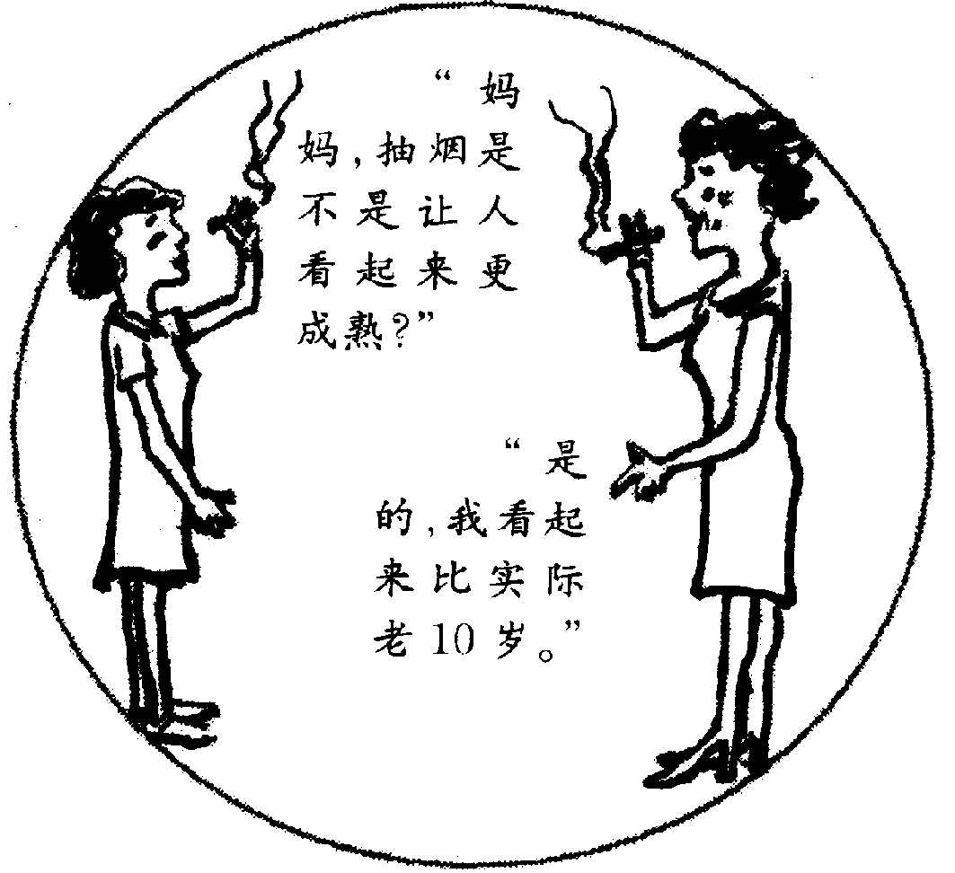
的第20个“世界无烟日”。据武汉市一项调查显示：烟
“妈
妈，抽烟是不是让人看起来更成熟？”
“是
的，我看起来比实际老10岁。”
民中女性比例高达3%～4%，且呈上升趋势；35% 的青
少年接触过烟草。右边这幅漫画从某一侧面反映了这一
现实问题。请根据漫画内容完成下面的说话题。（2分）
（1）揣摩妈妈的话，其言外之意是：___________________
_________________________________________________________________________________________________
（2）听了妈妈的话后，女儿禁不住说道:____________
_________________________________________________________________________________________________

二、文言试题（14分）
1、用“∕”为下面的句子标出最明显的两处语气停顿。(2分)
臣 诚 知 不 如 徐 公 美
2、解释下面句中加点字的含义。（4分）
醉翁之意不在酒（ ） 先帝不以臣卑鄙( )
3、用现代汉语翻译下面句子。（4分）
①如使人之所欲莫甚于生，则凡可以得生者何不用也？
_____________________________________________________________________
②蝉则千转不穷，猿则百叫无绝。
_____________________________________________________________________
4、《三峡》中作者写“常有高猿长啸，属引凄异，空谷传响，哀转久绝”的用意何在？（2分）
_____________________________________________________________________________________________________________________________________________
5、在《桃花源记》一文中我们怎样看待作者虚构的这个理想社会，说说看？（2分）
______________________________________________________________________________________________________________________________________________
三、现代文阅读：（26分）
（一）读《垂钓》完成文后问题（14分）
垂 钓 [余秋雨]
①去年夏天我与妻子买票参加了一个民间旅行团，从牡丹江出发，到俄罗斯的海参崴游玩。海参崴的海与别处不同，深灰色的迷蒙中透露出巨大的恐怖。我们眯缝着眼睛，把脖子缩进衣领，立即成了大自然凛冽威仪下的可怜小虫。其实岂止是我们，连海鸥也只在岸边盘旋，不敢远翔，四五条猎犬在沙滩上对着海浪狂吠，但才吠几声又缩脚逃回。逃回后又回头吠叫，呜呜的风声中永远夹带着这种凄惶的吠叫声，直到深更半夜。
②在一个小小的弯角上，我们发现，端坐着一胖一瘦两个垂钓的老人。
③胖老人听见脚步声朝我们眨了眨眼算是打了招呼，他回身举起钓竿把他的成果朝我们扬了一扬，原来他的钓绳上挂了六个小小的钓钩，每个钓钩上都是一条小鱼。他把六条小鱼摘下来放进身边的水桶里。我妻子走近前去一看，水桶里已有半桶小鱼。
④奇怪的是，只离他两米之远的瘦老人却纹丝不动。为什么一条鱼也不上他的钩呢？正纳闷，水波轻轻一动，他缓缓起竿，没有鱼，但一看钓钩却硕大无比，原来只想钓大鱼。在他眼中，胖老人忙忙碌碌地钓起那一大堆鱼，根本是在糟践钓鱼者的取舍标准和堂皇形象。伟大的钓鱼者是安坐着与大海进行谈判的人类代表，而不是在等待对方琐碎的施舍。
⑤胖老人每次起竿摘鱼都要用眼角瞟一下瘦老人，好像在说：“你就这么熬下去吧，伟大的谈判者！”而瘦老人只以泥塑木雕般的安静来回答。
⑥两人都在嘲讽对方，两人谁也不服谁。
⑦过了不久，胖老人起身，提起满满的鱼桶走了，快乐地朝我们扮了一个鬼脸，却连笑声也没有发出，脚步如胜利者凯旋。瘦老人仍然端坐着，夕阳照着他倔强的身躯，他用背影来鄙视同伴的浅薄。暮色苍茫了，我们必须回去，走了一段路回身，看到瘦小的身影还在与大海对峙。此时的海，已经更加狰狞昏暗。狗吠声越来越响，夜晚开始了。
⑧妻子说：“我已经明白，为什么一个这么胖，一个这么瘦了。一个更加物质，一个更加精神。人世间的精神总是固执而瘦削的，对吗？”
⑨我说：“说得好。但也可以说，一个是喜剧美，一个是悲剧美。他们天天在互相批判，但加在一起才是完整的人类。”
⑩确实，他们谁也离不开谁。没有瘦老人，胖老人的丰收何以证明？没有胖老人，瘦老人固守有何意义？大海中多的是鱼，谁的丰收都不足挂齿；大海有漫长的历史，谁的固守都是一瞬间。因此，他们的价值都得由对手来证明。可以设想，哪一天，胖老人见不到瘦老人，或瘦老人见不到胖老人，将会是何等惶恐。在这个意义上，最大的对手也就是最大的朋友，很难分开。
⑪两位老人身体都很好，我想此时此刻，他们一定还坐在海边，像两座恒久的雕塑，组成我们心中的海参崴。 （选自《霜冷长河·垂钓》有删节）
1、请找出文章中与开篇景物描写相呼应的句子，并简述其作用。（2分）
呼应的句子：__________________________________________ （1分）
作用：________________________________________________ （1分）
2、依据原文概括胖瘦二位老人分别嘲讽对方什么？二位老人各有什么不同的性格特点？（4分）
_____________________________________________________________________________________________________________________________________________
3、本文在刻画二位老人的形象时，运用了什么表现手法？作简要分析。（3分）
______________________________________________________________________________________________________________________________________________
4、第⑧段中“人世间的精神总是固执而瘦削的”一句，你如何理解其中的含义？（2分）
______________________________________________________________________________________________________________________________________________
5、文章通过鲜明的形象阐发了深刻的哲理，请概括出来。（答三点即可）（3分）
______________________________________________________________________________________________________________________________________________
（二 ）读《别让果实长成诱惑》完成文后问题（12分）
别让果实长成诱惑 [方冠晴]
…………………………………装…………………………………………订……………………………………线—……………………………
班级_________________ 姓名________________ 编号____________

①她是个懂情调的人，有点小资。因为爱梨花的白，她让丈夫在院子里种了一棵梨树。梨树还来不及开花的时候，丈夫去了国外，她便守着梨树守着相思过日子。
②梨树寸寸拔高，终于长成了小区里的风景，开了绵白的花，挂了青涩的果。果子还没成熟的时候，就已经引得四邻的孩子目光艳羡。于是，不时有小脑袋在围墙外打探。
③她是个善良的人，明白小孩子的心思，明白他们心里和嘴里的那份馋。所以，她会主动给孩子们机会。有孩子趴在围墙上探头探脑的时候，她会回到屋里去。她家的围墙不高，孩子们费不了多少气力就可以爬上来，站在围墙上，就可以够得着树上的果实。她会躲在屋里看孩子们偷摘果子而发笑，孩子们的得逞，也是她心里的一份满足和快乐。
④她甚至故意敞开了院门，她不希望有孩子会因翻越围墙而摔伤。梨树上的果子没有哪一个能真正等到成熟就都告慰了孩子们的馋劲。孩子们喜欢她的大度，大人们喜欢她的善良，她的人缘很好。
⑤但终于还是出了事。有个孩子贪恋树顶上的一枚果子，爬上了树，结果摔了下来，折了腿。
⑥孩子在医院里躺了好些日子才康复，一出院，孩子的父亲就提着斧子来到她家，要砍掉她的梨树，说留着这棵梨树终是祸害，不定谁家的孩子又会从树上摔下来。她觉得他这样做有些无理，四邻更是觉得他太过蛮横，自己的孩子贪嘴受了伤，怎么反倒怪起了别人。在人们的指责声中，他抡起的斧子落不下去，悻悻地作罢。
⑦这件事使她觉得很无趣，便生了去国外与丈夫团聚的念头，于是办了签证变卖房产，哪知道第一个跑来要买她房子的，竟是那个要砍掉她的梨树的男人。
⑧房子易了主，院子里的梨树便也有了新主人。自此，梨树仍在院子里开花、挂果，仍有四邻的孩子在围墙外打探，艳羡枝头的果实。但他却不容孩子们打这些果子的主意。如果有孩子在围墙外探头探脑，他就高声呵斥，他甚至去买了防护网，安在围墙的上头。这样，一树的果实被罩在了围墙里，谁也够不着。
⑨孩子们都骂他吝啬，邻居们也认为他太小家子气，不就是几个梨吗，何必这样宝贝着。但他就是宝贝着，任谁都甭想打那些梨的主意。
⑩转眼就是秋凉，一树的梨黄澄澄的。他架了梯子，一个个摘下来。摘了一箩筐，又拆去了墙头的防护网。他将那些梨分装在许多塑料袋里，然后，一家一家地送，让四邻品尝。大家都说，原来这树上的梨不是酸的，原来会有这么甜。
⑾自此，梨树在院子里年复一年地生长，年复一年地开花结果。围墙上的防护网也是安了拆，拆了安。没有孩子打那些果实的主意，因为他根本不给孩子们机会。但每一年的秋熟季节，小区里的人们都能品尝到那一树果实的甘甜。
⑿到了后来，他即使没在围墙上安防护网，也没有谁偷摘过树上的一枚果实。
⒀他说，他这样做，只是为了不让那一树果实长成诱惑。
⒁他原来是想砍掉那棵梨树的，他觉得，他孩子的受伤，是梨树的过错。但后来他想通了，梨树并没有过错，错的是梨树的主人。它过去的主人是善良的，任由孩子们采摘果子，但恰恰如此，让那一树果实，成为了一树的诱惑，诱使孩子们学会了以不正当的手段获得，诱惑孩子们去遭遇因这种获得而带来的危险。
⒂成熟的果实是甜的，但诱惑的果实却是酸涩的。
⒃不给孩子们伸手的机会，他们也就没有了偷摘的欲望。不让果实长成诱惑，这是一种责任，也是一种真正的睿智和善良。
1. 第③段说“她是个善良的人”，从哪一细节可以看出来？结合全文谈谈，你赞同这种善良吗？（3分）
__________________________________________________________________________________________________________________________________________
2、全文使用了什么写作手法？请你谈谈它的作用。（3分）
__________________________________________________________________________________________________________________________________________
3、文章第⑤段在全文中起什么作用？（2分）
__________________________________________________________________________________________________________________________________________
4、文中的第⑿段“到了后来，他即使没在围墙上安防护网，也没有谁偷摘过树上的一枚果实”，这句话对你有什么启示？（2分）
_________________________________________________________________________________________________________________________________________
5、读了本文，你有何体验和感悟？请结合实际谈谈。（2分）
_____________________________________________________________________________________________________________________________________________
四、作文（50分）
提示：
1. 从下面两个题目中任选一题写一篇不少于600字的文章，除诗歌外文体不限。
2. 要真实、有个性地表达，凡抄袭、套写的文章均酌情扣分。
3. 文中的人名、校名、地名一律用化名，以免透露有关信息，影响得分。
题目一：读完《别让果实长成诱惑》一文，你一定有不少的感受和启发。请你发挥想象或联想、自选一个角度、自拟题目作文（扩写、续写、改写均可）。
题目二：走近书籍，我们丰富了知识，受到精神上的熏陶；走近自然，我们学会了平等，受到思想上的启迪；走近生活，我们收获了感动，受到心灵上的震撼；走近古人，我们穿越了时空，受到灵魂上的洗礼……
请以“走近”为话题，写一篇文章。
要求：①题目自拟，除诗歌外，文体不限。②字迹工整，书写规范，不少于600字。③文中不要出现真实的姓名、校名。
石嘴山市第二十一中学2010－2011学年第二学期
…………………………………装…………………………………………订……………………………………线—……………………………
班级_________________ 姓名________________ 编号____________

九年级语文第一次月考试卷参考答案
1、例： 自信是成功的一半。 相信自己，我能行。等
2、 (1) 只缘身在最高层 (2) 烽火连三月 （3）经纶世务者
(4)病树前头万木春 (5)予独爱莲之出淤泥而不染（6）我寄愁心与明月（7）海内存知己，天涯若比邻。 但愿人长久，千里共婵娟。 ……
（ 8）、 “直挂云帆济沧海”； “醉里挑灯看剑”；“将军白发征夫泪”；“老夫聊发少年狂”。
3、修改病句（2分）
第②句，修改意见：在“面对”后加上“生活”
第③句，修改意见：把“无时无刻”改为“每时每刻”或把“都在”改为“不在
4、略
5、（1）开放性试题，符合题目要求即可。（2）示例：随手关闭水龙头、人走灯灭、就餐打包等。（3）示例：节约用电，节省能源。
6、示例：《成长的足迹》，反映作文记录着我们成长的历程。《心灵港湾》，表明作文寄托了我们三年的情感。
7、（1）抽烟容易使人衰老，你不要学我抽烟。
（2）①为了青春与健康，看来我还是不抽烟的好。②如果您早些戒烟，将会多活10年，看来，我们还是不抽烟的好。
二、文言试题
1、臣/诚知/不如徐公美
2（1）情趣（2）低微鄙陋
3、（1）
（2）
4、渲染萧瑟的秋景，表现旅人的哀愁。5、
三、现代文阅读：
（一）1、（3分）呼应句：此时的海，已经更加狰狞昏暗。狗吠声越来越响，夜晚开始了。（1分）
作用：渲染了一种沉静、肃穆、凝重的气氛突出瘦老人镇定、从容与执著。（2分）
2、（4分）胖老人——嘲讽对方：好高骛远（意思对即可）；性格：活泼、随和，追求物质而易于满足（2分）
瘦老人——嘲讽对方：浅薄（意思对即可）；性格：执著、倔强，敢于追求（2分）
3、（2分）对比。（1分）文章将胖瘦二老人的体形、行为、追求和取舍标准等进行鲜明的，给人留下深刻的印象。（1分）
4、（2分）人们对精神的追求是执著而顽强的，以至于“为伊消得人憔悴”。（意思对即可）
5、（3分）（1）对物质和精神的追求构成了人类追求的全部，但相对于浩瀚的大海来说，人类的追求又是不足挂齿的。（2）最大的对手就是最大的朋友，善待对手，构成和谐完美的人类。（3）悲剧美和喜剧美构成了完美的人类。（4）自己的价值都是由对手来证明的。
（二）1她会主动给孩子们偷果实的机会，孩子们的得逞，也是她心里的一份满足和快乐。不赞同，因为这诱使孩子们学会了以不正当的手段获得，诱惑孩子们去遭遇因这种获得而带来的危险。
2.使用了对比的写作手法，通过两个人对小孩偷摘果实的不同态度之间的对比引发读者的深思，起到强化中心思想的作用。
3.留下悬念，为新主人后面的行为作铺垫，使文势更起伏。
4．好习惯必须从一开始就坚持，这样将使人终生受益。（意对即可）
5．本题为开放性试题，可围绕"习惯""诱惑""欲望"等关键词来展开，言之成理即可。
四、作文略

